МИНИСТЕРСТВО ОБРАЗОВАНИЯ РОССИЙСКОЙ ФЕДЕРАЦИИ

КРАСНОЯРСКИЙ ГОСУДАРСТВЕННЫЙ УНИВЕРСИТЕТ
КРАСНОЯРСКИЙ ЭКОЛОГО-КОМПЬЮТЕРНЫЙ ЦЕНТР

ЗООЛОГИЯ БЕСПОЗВОНОЧНЫХ

Часть 1
Методические указания к летней практике

Красноярск 2001

Зоология беспозвоночных: Ч.1 Метод. указания к летней практике/ Сост. В.К.Дмитриенко, Г.Н.Скопцова. Красноярск, 2001.

Предназначено для учителей средних школ

СОДЕРЖАНИЕ

Задачи летней учебно-полевой практики. . . . . . . . . . . . . . . . . . . . . . . . . . . . . . . . . . . . .  Формы работы при прохождении летней практики. . . . . . . . . . . . . . . . . . . . . . . . .  Формы отчетности. . . . . . . . . . . . . . . . . . . . . . . . . . . . . . . . . . . . . . . . . . . . . . . . . . . . . . . . . . . . . .  Беспозвоночные животные в экосистеме. . . . . . . . . . . . . . . . . . . . . . . . . .  Наземные экосистемы . . . . . . . . . . . . . . . . . . . . . . . . . . . . . . . . . . . . . . . . . . . . . . . . . . . . . . . . .  Характеристика основных типов наземных экосистем и их животное население. . . . . . . . . . . . . . . . . . . . . . . . . . . . . . . . . . . . . . . . . . . . . . . . . . . . . . . . . . . . . . . . . . . . . . . . .  - Почва как среда обитания. Основные группы педобионтов  Методы учета почвенного населения. . . . . . . . . . . . . . . . . . . . . . . . . . . . . . . . . . . . . . . .  - Лесные, луговые и болотные экосистемы. Основные группы животных. Методы учета хорто-, тамно-, дендро- и ксилобионтов. .. . . .  - Методы умерщвления, фиксации и хранения наземных беспозвоночных животных. . . . . . . . . . . . . . . . . . . . . . . . . . . . . . . . . . . . . . . . . . . . . . . . . . . .  Водные экосистемы. . . . . . . . . . . . . . . . . . . . . . . . . . . . . . . . . . . . . . . . . . . . . . . . . . . . . . . . . . . . .  Вода как среда обитания, ее основные биотопы и группировки животных, их населяющие. . . . . . . . . . . . . . . . . . . . . . . . . . . . . . . . . . . . . . . . . . . . . . . . . . . . . . . . . . . . . . . . . . . . . .  Краткая характеристика основных типов водоемов и водотоков. . . . . . .  Методы изучения, сбора и обработки полевого материала по водным беспозвоночным. . . . . . . . . . . . . . . . . . . . . . . . . . . . . . . . . . . . . . . . . . . . . . . . . . . . . . . . . . . . . . . . .  1.Визуальные наблюдения. . . . . . . . . . . . . . . . . . . . . . . . . . . . . . . . . . . . . . . . . . . . . . . . . . . .  2.Качественные орудия лова с поверхности и толщи воды. . . . . . . . . . .  3.Орудия и методы сбора организмов дна водоемов. . . . . . . . . . . . . . . . . . . . . .  Список литературы. . . . . . . . . . . . . . . . . . . . . . . . . . . . . . . . . . . . . . . . . . . . . . . . . . . . . . . . . . . . . .  Приложения . . . . . . . . . . . . . . . . . . . . . . . . . . . . . . . . . . . . . . . . . . . . . . . . . . | 4  4  4  5  6  7  7  11  18  20  20  23  25  25  25  26  27  29

ЗАДАЧИ ЛЕТНЕЙ УЧЕБНО-ПОЛЕВОЙ ПРАКТИКИ

Летняя практика является важнейшей составной частью курса зоологии. Основные ее задачи:
- закрепить и углубить знания, полученные на занятиях в школе;
- показать биоразнообразие беспозвоночных животных;
- познакомить с местными представителями беспозвоночных животных, имеющих значение для лесного и сельского хозяйства, медицины и ветеринарии, продемонстрировать многообразие экологических связей животных с условиями их обитания;
- на конкретных примерах изучить адаптивные способности организации и поведения животных, обитающих в различных экологических условиях;
- ознакомить с основными методами изучения беспозвоночных животных;
- овладеть методами сбора и камеральной обработки собранного материала;
- привлечь школьников к самостоятельной, в том числе научно-исследовательской работе.
Полученные в процессе практики знания позволят оценить взаимоотношения, возникающие в естественных сообществах, определить роль антропогенных факторов в динамике наземных и водных биоценозов, обратить внимание на проблемы и формы охраны живой природы, сохранение природных зооценозов.

ФОРМЫ РАБОТЫ ПРИ ПРОХОЖДЕНИИ ЛЕТНЕЙ ПРАКТИКИ

- Комплексные и тематические экскурсии под руководством преподавателя или самостоятельные, на которых школьники знакомятся с представителями различных систематических групп беспозвоночных животных, методами учета животных, принадлежащих к разнообразным жизненным формам.
- Камеральная обработка собранных материалов.
- Самостоятельное выполнение индивидуальных тем, взятых по выбору.

ФОРМЫ ОТЧЕТНОСТИ

- Альбом с зарисовками 50 видов наземных и водных беспозвоночных животных, определением систематического положения каждого вида. Рисунки сопровождаются описанием морфологии животных.
- Сводная таблица видов собранных животных по следующей схеме:

№ п/п | Тип,  подтип | Класс | Отряд | Семей-  ство | Род | Вид | Жизненная форма | Положение в трофической цепи

- Знание латинских названий определенных животных и особенностей их строения.
- Коллекция собранных животных.
- Контрольное определение беспозвоночных животных.
- Знание теоретического материала, читаемого на вводной лекции и помещенного в данных методических указаниях.
- Представление оформленной самостоятельной работы по выбранной теме, доклад на конференции или реферативное сообщение.

БЕСПОЗВОНОЧНЫЕ ЖИВОТНЫЕ В ЭКОСИСТЕМАХ

Биосфера Земли – весь окружающий нас мир - составляют среду обитания человека. По мере того как хозяйственная деятельность человека оказывает все более многообразное и ощутимое воздействие на природу, становится очевиднее необходимость соизмерять разнообразные стороны этой деятельности с потенциальными возможностями биосферы. Именно этим объясняется все возрастающий интерес к экологии.
Экология занимается изучением растений и животных как отдельных особей и как членов популяций в биологических сообществах, в их взаимодействии с окружающей средой, ее физическими, химическими и биологическими факторами. Термин «экология» был введен в науку в 1869 г. Эрнстом Геккелем, который вкладывал в него такое содержание: «Отношение животного к окружающей его органической и неорганической среде, в частности его дружественные или враждебные отношения к тем животным или растениям, с которыми оно входит в прямой контакт».
Раздел экологии, занимающийся взаимоотношениями отдельных видов с внешней средой, принято называть термином «аутэкология». Взаимоотношение комплексов видов с внешней средой обозначают термином «синэкология». Экология изучает преимущественно системы выше организмов – популяции, сообщества. Популяция – это комплекс особей вида животных, населяющих тот или иной ограниченный участок территории. Сообщество включает все популяции, занимающие данную площадь, - биотоп. Биотоп – территория с более или менее однородными почвенными и климатическими условиями, заселенная более или менее определенным комплексом животных и определенным растительным сообществом. Исторически сложившийся комплекс этих организмов, характерный для того или иного биотопа, называется биоценоз. Биоценоз является частью общего природного комплекса биогеоценоза, представляющего «совокупность на известном протяжении земной поверхности однородных природных явлений (атмосферы, горной породы, растительности, животного мира, мира микроорганизмов, почвы и гидрологических условий), имеющая особую специфику взаимодействия этих слагающих ее компонентов и определенный тип обмена веществом и энергией их между собой и другими явлениями природы» (Сукачев, 1972). Экосистема – исторически сложившиеся на той или иной территории открытые, но целостные и устойчивые, системы живых и неживых компонентов. Размеры экосистем могут быть различными: от сравнительно простых (население разлагающегося пня) до крупных, обладающих значительной степенью автономности и существующих достаточно длительное время для того, чтобы достичь равновесия с окружающей средой (лес, луг, болото и т.д.).
В основе связей между отдельными видами в биоценозе (сообществе) лежат так называемые пищевые цепи, или цепи питания. Пищевые цепи подразделяются на два основных типа: пастбищные цепи, которые начинаются с зеленого растения и ведут далее к фитофагам и хищникам, и детритные цепи, которые начинаются с мертвого органического вещества, ведут к сапрофагам, а затем к хищникам. Пастбищные пищевые цепи делятся на пищевые цепи хищников и пищевые цепи паразитов. Характерно, что по мере продвижения по цепи хищников животные все более увеличиваются в размерах и уменьшаются численно. Напротив, пищевые цепи паразитов ведут к организмам, все более уменьшающимся в размерах и увеличивающимся численно. Пищевые цепи образуют сложные переплетения, называемые пищевыми цепями. Зеленые растения занимают первый трофический уровень – уровень продуцентов; растительноядные животные – второй уровень – уровень первичных консументов; хищники, поедающие растительноядных – третий уровень – уровень вторичных консументов; а вторичные хищники – четвертый уровень – уровень третичных консументов. Популяция одного вида может занимать один и более трофических уровней в зависимости от используемых источников пищи.

НАЗЕМНЫЕ ЭКОСИСТЕМЫ

Важная особенность всех наземных сообществ животных – большое обилие и разнообразие членистоногих, прежде всего насекомых. Для каждого типа экосистем характерен свой набор видов, среди которых выделяются доминанты – наиболее многочисленные виды в биоценозе (сообществе), особые жизненные формы. Жизненная форма - это исторически сложившийся комплекс биологических, физиологических и морфологических свойств вида, обусловливающих определенную реакцию на воздействие среды. Наземные обитатели имеют следующие категории жизненных форм.
Геобионты – обитатели почвы, которые подразделяются на:
ризобионты – животные, связанные с корнями;
сапробионты – обитатели разлагающихся органических веществ;
копробионты – беспозвоночные – обитатели навоза;
ботробионты – обитатели нор;
планофилы – животные, которым свойственно частое перемещение.
Эпигеобионты – беспозвоночные животные, которые держатся на более или менее открытых участках поверхности почвы.
В свою очередь, в зависимости от грунта, на котором обитают животные, их подразделяют на:
псаммобионты – животные, приспособленные к жизни на песчаном субстрате;
петробионты – обитатели каменистых участков;
галобионты – жители засоленных участков почвы.
Герпетобионты – беспозвоночные животные обитатели растительных и иных органических остатков на поверхности почвы. Обитатели лесной подстилки обычно называются стратобионтами.
Хортобионты – обитатели травяного покрова. В зависимости от места их обитания они подразделяются на:
эктобионты – животные, обитающие на поверхности растений;
эндобионты – обитатели толщи листьев, стеблей, бутонов, галлов.
Тамнобионты – обитатели кустарников.
Дендробионты – обитатели деревьев.
Тамно- и дендробионтов часто объединяют в одну жизненную форму дендробионтов.
Ксилобионты – обитатели мертвой древесины.

ХАРАКТЕРИСТИКА ОСНОВНЫХ ТИПОВ НАЗЕМНЫХ ЭКОСИСТЕМ И ИХ ЖИВОТНОЕ НАСЕЛЕНИЕ

- Почва как среда обитания. Основные группы педобионтов. Методы учета почвенного населения

Почва – поверхностный слой земной коры. Она представляет собой, по Докучаеву, естественноисторическое тело, созданное совместным воздействием на горную породу воды, воздуха и организмов. Важнейшей ее особенностью является полидисперсность или трехфазность (твердая – почвенные частицы, жидкая – вода, газообразная – воздух), непрозрачность и почти всегда насыщенность водными парами.
Животные, обитающие в почве, по-разному используют ее. Мелкие - простейшие, коловратки, брюхоресничные – обитают в пленке воды, обволакивающей почвенные частицы. Это геогидробионты. Они мелки, уплощенной или удлиненной формы. Дышат кислородом, растворенным в воде, при недостатке влаги им характерно оцепенение, инцистирование, образование коконов. Остальные обитатели дышат кислородом воздуха – это геоатмобионты.
Почвенных животных подразделяют по размерам на группы:
наннофауна – животные размером до 0,2 мм;
микрофауна – животные размером 0,1-1,0 мм;
мезофауна - размером более 1,0 мм;
мегафауна – позвоночные животные.
По степени связи с почвой педобионтов подразделяют на следующие группы:
геобионты – животные, вся жизнь которых проходит в почве;
геофилы – животные, часть жизненного цикла которых связана с почвой;
геоксены – животные, связанные с почвой случайно или используют ее в качестве убежища.
В пределах разных систематических групп беспозвоночных животных выделяются разнообразные жизненные формы.
По характеру питания почвенные животные подразделяются на следующие группы: хищники, паразиты, некрофаги, сапрофаги, фитофаги.
Наиболее типичными обитателями почвы являются: простейшие, нематоды, дождевые черви, энхитреиды, голые слизни и другие брюхоногие моллюски, клещи и пауки, многоножки (двупарноногие и губоногие), насекомые – взрослые и их личинки (отряды коллемболы, двухвостки, щетинохвостки, двукрылые, жесткокрылые, перепончатокрылые и др.). Педобионты выработали разнообразные приспособления к обитанию в почве как во внешнем строении, так и во внутреннем.
Передвижение. Геогидробионты имеют те же приспособления для передвижения, что и водные обитатели. Геоатмобионты передвигаются по естественным скважинам, и сами прокладывают ходы. Движение мелких животных в скважинах не отличается от движения по поверхности субстрата. Недостатком образа жизни скважников является их высокая чувствительность к высыханию субстрата, зависимость от физических свойств почвы. В плотных и каменистых почвах их численность невелика. Подобный способ передвижения характерен для мелких членистоногих. Ходы прокладываются животными либо путем раздвигания почвенных частиц (червями, личинками двукрылых) либо путем измельчения почвы (характерно для личинок многих видов насекомых). Животные второй группы часто имеют приспособления для отгребания почвы.
Морфофизиологическими приспособлениями к обитанию в почве являются: потеря пигмента и зрения у глубокопочвенных обитателей; отсутствие эпикутикулы либо присутствие ее на отдельных участках тела; для многих (дождевые черви, энхитреиды) неэкономная система выведения продуктов обмена из организма; разнообразные варианты наружно-внутреннего оплодотворения у ряда обитателей; для червей - дыхание всей поверхностью тела.
Экологические приспособления проявляются в выборе наиболее подходящих условий для обитания. Выбор мест обитания осуществляется посредством вертикальных миграций по почвенному профилю, смены стаций обитания.

Методы учета почвенных животных

Для изучения наннофауны пользуются следующими методами:
- На изучаемом участке берут небольшую пробу земли определенного объема, разбавляют дистиллированной водой или профильтрованной водой и рассматривают под микроскопом.
- Метод культур. 1 г почвы разводят в 9 г сенного отвара, проводят второе, третье разведения. Просматривают пробы под микроскопом.
- Метод почвенных пробирок. Пробирки диаметром 0,7-0,.8 см и длиной 3,0-3,5 см наполняют стерильным сенным экстрактом и зарывают в землю на глубину 15 см по 3-5 шт. в одно гнездо. Извлекают пробирки через 3-5 дней.
- Метод последовательного окрашивания мазка водной суспензии почвы на предметном стекле эритрозином и метиленовым зеленым. При этой окраске клетки простейших окрашиваются в розовый цвет с темно-красными ядрами; бактерии, грибы, водоросли – в красный; почва – в зеленый.
Существуют и другие методы учета качественного и количественного состава простейших, образующих группу «наннофауна».

Изучение микрофауны проводится следующими методами:
- Ручной способ: кусочки почвы помещают в чашки Петри и разбирают под лупой, бинокулярным микроскопом.
- Метод флотации: кусочки пробы переносят в воду, животные всплывают на поверхность, здесь их собирают кисточкой.
- Выгонка при помощи аппарата Туллгрена (рис. 1). Экстрактор состоит из воронки, на которой укреплено почвенное сито с почвенной пробой, к воронке прикреплен сосуд с фиксирующей жидкостью. Иссушение образца почвы приводит к миграции животных в более глубокие слои почвы. Над воронкой можно укрепить электролампочку такой мощности, чтобы температура на поверхности почвы не превышала 30^{о} С. Объем проб 100 см³ и менее.

Почвенная мезофауна изучается разнообразными методами. Наиболее распространены среди них метод почвенных раскопок, метод просеивания подстилки и почвы, метод ловчих канавок и ловчих цилиндров для обитателей поверхности почвы и растительного опада.

Почвенные раскопки.
Выбирают наиболее типичные участки, на которых закладывают пробные площадки. Размер площадок: 25х25, 50х50 или 100х100 см. Во влажные сезоны размер площадки обычно не превышает 50х50 см. Глубина взятия проб определяется характером вертикального распределения беспозвоночных животных. Расположение учетных площадок на участке может быть следующим:
а). . . б).. в). . . г).. . д). . . . .
. . . . . . . . .
. . . . . .
. . . .
. . . .
Последовательность при проведении работы: отметить площадку; от границ отгрести опад, подстилку; удалить растения; расположить рядом с участком пленку. На пленку собрать опад, подстилку, снабдив образец этикеткой, завернуть. Послойно разобрать почву, встреченных животных зафиксировать, в емкость положить этикетку с указанием места и даты сбора, номера площадки, глубины взятия образца.

Метод просеивания почвы и подстилки на ситах.
Взятие образца подобно описанию почвенных раскопок. Разбор проб проводится с использованием колонки почвенных сит (диаметр отверстий 0,25, 0,5, 2,0 и 5,0 мм), дна и крышки. На крупное сито помещается порция анализируемого субстрата, закрывается крышкой и энергично встряхивается. Затем просматривают каждое сито, находящихся на них животных фиксируют. Этот метод позволяет проанализировать большее количество проб в сравнении с ручной разборкой. Результаты заносятся в таблицу.

Характеристика почвенной фауны

№  пробной  площади | Тип,  класс,  отряд,  семейство | Количество животных в пробе/м²
№  пробной  площади | Тип,  класс,  отряд,  семейство | Подстилка | Почва
№  пробной  площади | Тип,  класс,  отряд,  семейство | Подстилка | 0-5 см | 5-10 см | 10-20 см
Итого:

Метод учета беспозвоночных ловушками Барбера и ловчими канавками.

- Ловушки Барбера (ловчие банки объемом 0,3-0,5 л, стеклянные или пластмассовые) вкапывают так, чтобы их горлышко находилось на одном уровне с поверхностью почвы. Можно использовать фиксирующую жидкость (спирт, формалин и др.), приманки.
- Ловчие канавки имеют глубину 7-10 см от поверхности почвы, длина их не более 3-4 м. Стенки вертикальные, гладкие. Принято сочетать канавки с ловчими банками, с размещением последних на концах канавки и на пересечении канавок.
Ловушками Барбера, ловчими канавками учитывают активно перемещающихся животных (пауков, жужелиц, стафилинидов, навозников и др.). Для полной характеристики фауны беспозвоночных животных – обитателей поверхности почвы отлов дополняется сбором членистоногих под камнями, стволами, крупными ветвями и другими укрытиями. Проверяют ловушки Барбера и канавки один раз в сутки в утренние часы. Результаты заносят в тетрадь по следующей схеме:

Дата учета  Место учета | Группы беспозвоночных животных | №№ ловушек / канавок
Дата учета  Место учета | Группы беспозвоночных животных | 1 | 2 | 3 | 4 | 5 | 6 и т.д.

2. Лесные, луговые и болотные экосистемы. Основные группы животных. Методы учета хорто-, тамно-, дендро- и ксилобионтов

Наземные местообитания, в отличие от почвенных, более разнообразны. В связи с этим рассмотрим лишь основные, наиболее распространенные биотопы и типичные для них группы животных. Эти группы объединяют как эврибионтов, обладающих высокой валентностью, так и стенобионтов, живущих при определенных условиях, в характерных для них местообитаниях. К первым относятся, прежде всего, различные хищники, главным образом неспециализированные (стрекозы, хищные мухи и т.п.). Стенобионты приурочены к растениям определенных семейств (олигофаги), видов (монофаги) или строго определенным местообитаниям.
Наиболее разнообразны обитатели смешанных лесов, лугов, опушек. Там, где проявляется эффект экотона – краевой зоны (например, лес-луг), можно обнаружить самых разных беспозвоночных животных, поскольку здесь фауна слагается из видов, соседствующих местообитаний.

Лесные экосистемы

Лес один из основных типов растительности, состоящий из совокупности древесных, кустарниковых, травянистых растений, мхов и лишайников, включающий животных и микроорганизмы, которые биологически взаимосвязаны в своем развитии и влияют друг на друга и на внешнюю среду (Лесная энциклопедия, 1985,1986).
Лес – продукт природы и ее составная часть, природная система, которую можно рассматривать на разных уровнях: от глобального (часть биосферы) до локального (насаждение).
Леса подразделяют на естественные и искусственно созданные. Естественные леса занимают основную площадь. Они могут быть девственными; стихийно-естественными; естественными, регулируемыми человеком. Искусственные леса, т.е. создаваемые посевом и посадкой, составляют незначительную долю на Земле.
Зональное распределение лесов по земной поверхности в направлении с севера на юг свидетельствует о зависимости лесной растительности от климата (хвойные, лиственные и т.д.). Внутри зон леса подразделяют на подзоны, более мелкие природные регионы (округа, районы) и лесные массивы, исходя из породного состава (сосновые, еловые, березовые и др.)
Лесной массив не однороден, представляет собой совокупность насаждений (лесных фитоценозов). Насаждения принято расчленять на компоненты: древостой, подрост, подлесок, живой напочвенный покров, лесная подстилка, почва. Главным компонентом леса является древостой. Если древостой состоит из одной породы, он называется чистым, из нескольких – смешанным. Состав пород обозначают по 10-балльной системе. Так, 10С – чистый сосновый древостой, 6С4Е+Ос – смешанный древостой (+ указывает на единичное присутствие). По количеству ярусов древесные насаждения делятся на простые (один ярус) и сложные (два, редко три яруса). Подростом называют молодое поколение древесных растений под пологом леса или на вырубках, способное сформировать древостой. Подлеском называют кустарники (реже древесные породы), произрастающие под пологом леса и не способные образовать древостой в данных условиях произрастания. В наших условиях это ивы, рябина, черемуха, шиповник, смородина и др. Живой напочвенный покров представляет собой совокупность мхов, лишайников, травянистых растений и полукустарников, покрывающих почву под пологом леса, на вырубках и гарях. Лесная подстилка – скопление на поверхности почвы растительного опада, находящегося на разной стадии разложения. Она служит местом обитания для многих групп беспозвоночных животных.
В кроне деревьев, кустарников обитают различные хвое- и листогрызущие и сосущие насекомые. К первым относятся личинки и имаго жуков листоедов, личинки пилильщиков и гусеницы чешуекрылых. Многочисленны сосущие – тли, клопы. Среди вторичных консументов преобладают златоглазки, наездники, рыжие лесные муравьи, собирающие здесь падь тлей. В ветвях кроны строят ловчие сети пауки – кругопряды и линифииды.
На стволах и крупных скелетных ветвях ослабленных деревьев формируется комплекс беспозвоночных ксилофагов: жесткокрылые (короеды, златки, долгоносики, усачи), перепончатокрылые (рогохвосты). Личинки этих насекомых развиваются в коре, под корой в древесине не только ослабленных, но и усыхающих и сухостойных деревьев. Кроме ксилофагов под корой и на ее поверхности многочисленны хищники (жуки, двукрылые, чаще их личинки). К вторичным консументам относятся также и наездники, откладывающие яйца в личинок насекомых - ксилофагов.
По мере отмирания дерева увеличивается количество видов животных, существующих в основном за счет использования древесины. Происходит смена одних групп другими. Сообщества наиболее массовых и широко распространенных видов могут быть использованы в качестве индикаторов той или иной стадии разрушения коры и древесины. Последними в разлагающемся стволе или пне поселяются сапрофаги, представленные в основном личинками двукрылых и жуков.
Большинство членистоногих, обитающих в лесу, характеризуется однотонной темной окраской, тамнобионты могут быть окрашены ярко. Распознавание объектов с помощью зрения в этих условиях имеет подчиненное значение по сравнению с запаховой ориентацией.

Луговые экосистемы

Луга разнообразны по происхождению (на месте лесов, осушенных болот, озер), возрасту, фитоценозам, условиям обитания растений. Общее для всех лугов – наличие травостоя и дернины, т.е. верхнего слоя почвы, пронизанного корнями и корневищами трав. Растительный покров образован преимущественно мезофильными травами, характерно преобладание злаковых, осок. Для лугов присуща резко выраженная изменчивость (сезонная, годовая) и быстрое изменение под воздействием выпаса, сенокошения.
Различают луга материковые, пойменные, горные. Материковые луга расположены на равнинах и делятся на суходольные (на равнинных участках, склонах питаются лишь водами атмосферных осадков) и низинные (в понижениях с близкими почвенно-грунтовыми водами). Суходольные луга образуются в лесной зоне на месте лесов, на подзолистых почвах или буроземах, реже на серых лесных почвах. Травостои этих лугов относительно низкие, малоурожайные. Низинные луга распространены в лесной, лесостепной и степной зонах. Почвы их богаче, чем на суходольных, травостои урожайные. Пойменные луга приурочены к долинам рек, заливаемым во время половодий. Горные луга распространены в горных районах с теплым влажным климатом, выше верхней границы леса, либо в лесном поясе, на месте уничтоженных лесов.
В луговых сообществах на первом трофическом уровне доминирует травянистая растительность. Преобладают пищевые цепи пастбищного типа. Видовое разнообразие растений велико, отсюда и высокая насыщенность видами второго трофического уровня. Большое число видов насекомых проходит дополнительное питание на цветах (двукрылые, чешуекрылые, перепончатокрылые и др.). Ниже располагается комплекс видов членистоногих, связанный с вегетативными частями растений. Среди этой группы хортобионтов преобладают сосущие растительноядные насекомые (тли, цикады, клопы), многочисленны грызущие фитофаги (прямокрылые, долгоносики, листоеды и др.). Разнообразен комплекс хищников – божьи коровки, мелкие наездники, пауки линифииды, тетрагнатиды. К поверхности почвы приурочены жужелицы, стафилиниды, мертвоеды, навозники, пауки волки.
Многие членистоногие луга ярко окрашены. В биотических связях основная роль отводится зрению, подчиненное значение имеет звуковая сигнализация.

Болотные экосистемы

Болото представляет собой избыточно увлажненный участок земли, на котором происходит накопление неразложившегося органического вещества. По характеру растительности и режиму питания растений различают низинные, переходные верховые болота. Для низинных болот характерны эвтрофные растения (требовательны к минеральным элементам), расположены они в низких местах (например, в долинах рек). Низинные болота бывают намывного и грунтового питания. В умеренном климате это болота лесные (произрастает береза, ольха, реже хвойные) или травяные. На болотах намывного питания доминируют цветковые растения, мхи развиты слабо. Болота грунтового питания часто образуются под склонами речных террас, в местах выхода ключей. Для них характерен мощный ковер мхов и слабое развитие травянистых растений. Для переходных болот характерны мезотрофные растения: обычна береза, часто сосна, осоки, сфагновые мхи. Для верховых болот характерны олиготрофные растения (не требовательны к зольным элементам), расположены они обычно на водоразделах. Флора верховых болот бедна: из деревьев – сосна, реже лиственница, из кустарников багульник, клюква, обильны сфагновые мхи. Выделяются верховые болота двух типов: лесные и грядово-мочажинные.
Комплекс беспозвоночных животных характеризуется небольшим разнообразием.
В целом для групп животных – обитателей древесной, кустарниковой и травянистой растительности характерны: активное передвижение; окраска нередко яркая, контрастная; наличие эпикутикулы в покровах; экономная система выведения продуктов обмена из организма; трахейная дыхательная система, приспособленная для обитания в воздушной среде; внутреннее оплодотворение, возможен партеногенез, педогенез, живорождение. Экологические особенности проявляются в выборе подходящих мест обитания.

МЕТОДЫ УЧЕТА

Хортобионты
Учет населения травяного покрова любого типа проводят кошением сачком, с помощью эксгаустера (рис.2), биоценометра (рис.3), визуально наблюдают.
Наиболее часто используется метод кошения сачком. Для этого выбирают типичный для данной местности участок, становятся так, чтобы при кошении сачком направляться против солнца. Сачок берут в руки на расстоянии 1 м от кольца. Энергичными движениями водят по поверхности растений вправо и влево, амплитуда должна равняться 180^{о}. При каждом новом взмахе делают шаг вперед. Таких двойных взмахов необходимо сделать 25-50 (соответственно одинарных 50 и 100), после последнего взмаха сачок передвигают ближе к себе, в воздухе быстро стряхивают собранных животных на дно сачка. Для кошения удобно пользоваться сачком с развязываемым дном, в этом случае все содержимое высыпают в подготовленную банку (морилку) с эфиром и закрывают ее, подобным образом поступают и с содержимым обычных сачков. В лаборатории содержимое морилки высыпают на лист бумаги, отбирают растительные части, тщательно просматривая их. Беспозвоночных животных сортируют по систематическим группам, подсчитывают, результаты заносят в таблицу, а хортобионтов помещают на матрасик, снабженный подробной этикеткой.
Анализ кошения

Название биоценоза__________ Дата______________________
Время наблюдений___________ № наблюдений_____________
Характеристика метеорологических условий _______________________
Характеристики растительного покрова ___________________________

Название животных |  |  | Фаза развития | Количество
Тип | Класс | Отряд | Фаза развития | Количество

Для расчета численности беспозвоночных животных – обитателей травостоя используют следующую формулу:

Где Х – количество насекомых и других членистоногих на 1 м², N - поймано животных при кошении; r - радиус сачка, м; l - средняя длина пути сачка при каждом взмахе; n - число взмахов.
Для изучения суточной динамики активности хортобионтов кошение целесообразно проводить через 2-3 часа.
Биоценометры используют для количественного учета беспозвоночных животных в травостое (на поверхности почвы). Биоценометры бывают разных систем, ими накрывают участок земли и выбирают всех животных, пересчитывают. На рис.2 изображен биоценометр Баскиной и Фридман. Он представляет собой квадратный железный ящик (высота 10 см), нижний край которого заострен, верхний закрывается мешком из плотной ткани. При работе биоценометр быстро опускают на землю, землю подкапывают лопатой и проталкивают в мешок. Мешок снимают с рамы, завязывают. В дальнейшем содержимое мешка разбирают.
Эксгаустер используется для сбора мелких насекомых. Он представляет собой пробирку (или широкогорлую банку) с пробкой. В пробку вставляют 2 тонкие (0,5 см) стеклянные трубочки, на одну из них натягивают резиновую трубку. Отверстие свободной трубки приближают к животному и через резиновую трубку натягивают воздух. Таким образом, беспозвоночное животное втягивается и переносится в пробирку (банку).

Тамно-, дендробионты
Среди тамно- и дендробионтов преобладают филлофаги, обильны и дендрофаги.
Методы учета филлофагов
- Осмотр деревьев. Для учета выбирают небольшие экземпляры деревьев (кустарников, подрост). Обнаруженных животных подсчитывают, данные записывают в дневник. Определяют процент деревьев, заселенных тем или иным видом, среднее количество особей, встреченных на дереве в доступной для осмотра части. Отмечают, на какой высоте производили осмотр.
- Отряхивание деревьев. Отряхивание производится на полотно, подложенное под дерево или кустарник. Отряхивание производить рано утром или в пасмурную погоду, когда насекомые малоактивны.
- Кошение сачком по ветвям дерева или кустарника. Можно отряхивать обитателей в сачок. Желательно проводить в период малой активности животных.
- Учет поврежденных листьев. Выделяется несколько категорий повреждений: сплошное – насекомое поедает весь лист, остается черешок; краевое – лист выедается с края; дырчатое – насекомые выедают на листе сквозные дыры; окошчатое – на плоскости листа выедаются более или менее мелкие участки, верхняя или нижняя кожица остается нетронутой; скелетирование – съедается мякоть и кожица листа, остаются нетронутыми жилки; минирование – членистоногие, проникшие через эпидермис в одном месте, выедают паренхиму, остаются следы в виде пятен разного размера и формы, извилистых линий; пятнистое – пятна бурого, желтого, белого, черного цвета, образовавшиеся в результате сосания листа; галлы – опухоли различной величины, на ивах часто собраны в виде цветка из листьев; трубчатое – лист (листья), свернутый в трубку различной конфигурации; паутинные гнезда – насекомые при питании скрепляют листья паутиной. Учеты повреждений листьев проводятся на 5-10 модельных ветвях, ветви не срезаются. Удобно проводить учеты вдвоем: один диктует, второй записывает.

Учет категорий повреждений листьев филлофагами

Дата | Тип леса | Название породы | № ветви | Категории повреждения, кол-во, %
Итого

На одном листе может оказаться более одной категории, в этом случае в графе «Категории повреждения» вносится колонка, соответствующая данному сочетанию
- Учет поврежденности по степени объедания листвы. Используется метод как непосредственного определения площади изъятия листовой поверхности (весовой метод, метод палеток), так и определения относительной степени изъятия. В этом случае устанавливают характер повреждения следующим образом: имеются следы повреждения, листья объедены на 5% - 1 балл; 2 балла – слабое повреждение, листья объедены на 5- 25%; 3 балла – среднее повреждение – листья объедены на 25-50%, 4 балла – сильное повреждение, листья объедены на 50-75%; 5 баллов – полное повреждение - листья объедены на 75-100%.
При характеристике поврежденности растений тлями учитывается степень заселенности растений этими насекомыми по 4-балльной шкале: 0 – тли отсутствуют, 1 – отдельные тли, 2 – единичные экземпляры заселяют до 50% листьев (ветвей), 3 – колонии занимают более 50 % листьев (ветвей).
- Учет насекомых филлофагов ночных путем сбора на различные источники света, дневных с использованием ловушек, приманок, ловчих поясов, липучек.
Методы учета дендрофагов

- Используется ряд методов, применяемых при учете филлофагов: осмотр деревьев, отряхивание, вылавливание некоторых групп на свет.
- Учет насечек, летных отверстий, следов буровой муки
- Сбор насекомых на ловчих деревьях, кучах ветвей, выкладываемых в лесу.
- Изучение ходов, повреждений.

Ксилобионты

Многие методики, применяемые для изучения дендробионтов, используются при исследовании ксилобионтов: осмотр порубочных остатков (пней, стволов, ветвей), изучение ходов, повреждений. Определить количество ходов, приходящееся на 1 м ствола (ветви), установить характер размещения повреждений в зависимости от ориентации порубочных остатков.
При исследовании пней отмечают их состояние: 1 – свежесрубленные пни с живой древесиной, 2 – древесина свежая, остатки коры у комля, 3 – древесина разложилась на 50%, 4 – основание пней зарастает мхом, древесина почти разложилась, 5 – кочки, поросшие мхом и травой, под ними равномерный слой трухи. Результаты анализа заселенности пней оформляются следующим образом:

№№ | Состояние пня, балл | Характеристика пня
 |  | Отмечается: наличие ходов, личинок, куколок, куколочных колыбелек, летных отверстий, заселенность муравьями. Определяется характер заселения по частям света, по высоте

МЕТОДЫ УМЕРЩВЛЕНИЯ, ФИКСИРОВАНИЯ И ХРАНЕНИЯ НАЗЕМНЫХ БЕСПОЗВОНОЧНЫХ ЖИВОТНЫХ

- Дождевых червей, крупных энхитреид помещают в кюветы с 0,5-1%-ным раствором формалина. После гибели их распрямляют, снимают слизь и переносят в пробирки с 4%-ным раствором формалина.
- Моллюсков перед фиксацией помещают на сутки в сосуд с кипяченой водой, закрывают сосуд пластиной, стеклом. Фиксируют в 4%-ном растворе формалина.
- Белых и мягких личинок насекомых перед фиксацией погружают в крутой кипяток (тогда они не потемнеют), затем переносят в 70%-ный спирт или 4%-ный формалин.
- Существуют разные способы замаривания насекомых, паукообразных.
А. Сухой пар: в жестяную банку кладут животных, плотно закрывают крышкой и опускают ее до половины в кипяток на 3-5 минут.
Б. Морилка с анестезирующими веществами: серный, уксусный эфир, хлороформ, цианистый калий, бензин, дихлорэтан. Внутрь морилки помещают кусочки бумаги, которые предохраняют животных от влаги и поломки.
В. Бабочек обычно умерщвляют легким сдавливанием грудного отдела с помощью большого и указательного пальцев.
Фиксируют членистоногих в спирте, крепость которого зависит от объекта, которого фиксируют: от 50% до 90%, для многих групп 70%. Недостаток при фиксации в спирте: обесцвечиваются неметаллические краски, становятся грубыми сочленения, слипаются и выпадают волоски, чешуйки. Не лишено недостатков и хранение в формалине: членистоногие, сохраняя окраску, сильно твердеют и становятся хрупкими.

Хранение материала. Для хранения сухих насекомых пользуются ватными матрасиками, которые помещаются в коробки. Членистоногих на матрасики укладывают ножками вниз. Собранных в разное время раскладывают отдельно, линией (чернильной, ниткой) разграничивают отдельно собранных насекомых. На листе бумаги (вкладыше) повторяют все сделанные на ватнике границы, записывают место сбора, дату сбора и другие необходимые сведения.
Умерщвленных бабочек можно помещать в пакетики из бумаги (рис.4), на внутренней стороне загнутого края нужно записать дату, место сбора.
Этикетирование. Весь собранный материал снабжается этикетками. Этикеткой для сборов, хранящихся на ватных слоях, служит вкладыш. Насекомые, монтируемые на булавки, снабжаются двумя этикетками: на одной пишется видовая принадлежность животного, на другой – место и дата сбора.
Материал, хранящийся в фиксирующей жидкости, снабжается этикеткой, написанной карандашом на бумаге или тушью на кальке.
Подготовка к монтированию. Для размягчения сухих насекомых (паукообразных, многоножек) используют эксикаторы с налитой на дно горячей водой либо камеру (кювету, тарелку), на дно которой насыпают промытый и прокаленный речной песок, увлажненный кипяченой водой до насыщения. На песок кладут бумажную подстилку, на нее животных.

Водные экосистемы

Вода как среда обитания, её основные биотопы и группировки животных, их населяющие

Вода как среда обитания обладает многими особенностями, и все организмы, стремящиеся жить в ней, должны ей соответствовать, вырабатывая ряд приспособлений, разрешая тем самым противоречие между своими особенностями и спецификой среды. В чем специфика водной среды? Пресные воды, как правило, имеют в течение года значительно изменяющийся химический состав, особенно концентрации кислорода и угольной кислоты. Жизнь в водной среде – это прежде всего «борьба» за кислород. Обитатели любого типа водоема являются определенной жизненной формой – гидробионтами. Они делятся на две группы. Представители первой дышат растворенным в воде кислородом через жабры или поверхность тела. Представители второй, обитая в воде, дышат атмосферным кислородом, имея для этого специальные приспособления. Это группа вторичноводных животных – жуки, клопы, паук-серебрянка, личинки мух и др.
Вода имеет значительно большую плотность, чем воздух, что затрудняет передвижение в ней. Поэтому активные пловцы (например рыбы) вырабатывают не только крейсерскую скорость, но и обтекаемую торпедовидную форму тела и другие приспособления.
Скорость течения и глубина подвижной водной среды также специфические черты. Чтобы не быть унесенным, животное или растение должны прикрепляться, закапываться и т.д. Глубина создает непреодолимые препятствия для большинства организмов с воздушным типом дыхания, поэтому они живут в прибрежной зоне или в очень мелких водоемах. Пересыхающие водоемы имеют некоторые особенности режима всех факторов абиотической среды, приводящих к временности водного образа жизни. В таких водоемах живут организмы с коротким биологическим циклом и стадиями развития, для которых допустимо отсутствие воды.
В целом следует сказать, что гидробионты населяют различные водоемы, отличающиеся физико-географическими, физико-химическими и экологическими особенностями. Более того, даже отдельные участки водоема различаются глубиной, температурой, кислородным режимом, скоростью течения, ветровым перемешиванием, развитием водной растительности и рядом других показателей. Все они взаимосвязаны. Рассмотрение водоема как целостной системы, в которой компоненты находятся во взаимных отношениях, взаимосвязях, позволяет лучше увидеть и понять происходящие биологические процессы, функциональное значение каждого вида. Учитывая такую сложность водных сообществ, функциональную зависимость одних гидробионтов от других и всех гидробионтов от абиотической среды, целесообразно изучение водных организмов производить по биотопам, т.е. по местам их обитания. Тем более, что население даже небольшого водоема (например лужи) состоит из представителей разных систематических групп. Единица таксономической структуры как целого получила имя «фауна». С позиций экологии будут рассматриваться пространственные группировки животных, очерченные параметрами среды.
Первая среда обитания животных – однородная в механическом отношении – это толща воды – пелагиаль. Населяет ее пелагическая фауна. Она сложилась как определенный набор жизненных форм по типам питания (захвата пищи) и способам движения. По характеру питания в пелагиали две жизненные формы: микрофаги и макрофаги. Микрофаги – это седиментаторы (осаждающие взвешенные в воде частицы) и фильтраторы. Оба способа питания относительно пассивны и не формируют активных поисковых поведенческих реакций. Макрофаги – хищники – обнаруживают жертву, удерживают и проглатывают добычу. Здесь очень важна их способность перемещаться в пространстве.
В пелагиали выделяются две группы жизненных форм по степени подвижности – планктон и нектон. Планктонная жизненная форма ориентирована на прохождение жизненного цикла в небольшом объеме воды. Это в основном микроскопические организмы. Их адаптации сводятся либо к парению в толще воды, либо к плаванию, но не способны противостоять течению воды. Это микроскопические водоросли, простейшие, мелкие рачки, коловратки и т.п. Нектонная жизненная форма, ориентированная на противостояние течению, менее вариабельна. В нектоне не может быть пассивно-зависающих планктеров. Здесь любой организм – активный пловец.
Толща воды заключена в двух границах, располагаясь между поверхностной пленкой и дном (грани двух физических фаз).
У поверхностной пленки складываются благоприятные условия для питания гетеротрофов. Здесь повышенное содержание растворенной органики, более доступной для переваривания. На этой основе развивается богатое бактериальное население. Его используют в пищу животные (рачок Scapholeberis, моллюски-прудовики, простейшие). Так формируется гипонейстон (используют пленку снизу). Поверхностная пленка – нейсталь – мало пригодна для прикрепления и постоянного пребывания животных. Здесь почти отсутствуют облигатные формы. Специальные морфологические и поведенческие приспособления к жизни на грани воды и воздуха обеспечивают перенесение избытка солнечной радиации, забор атмосферного кислорода, скольжение по поверхностной пленке (клопы-водомерки, жуки-вертячки и др.).
Другой путь из пелагиали ведет не вверх, а вниз – на дно водоема (бенталь). Он формирует наиболее богатую и разнообразную фауну водной среды – бентос. Для донных обитателей существует два основных источника питания: пища, находящаяся на дне, и пища, находящаяся в толще воды. Поэтому ряд организмов использует пелагические способы пищедобывания - седиментацию, фильтрацию, хищничество; другие – глотание (обычно целиком), обскребывание и обкусывание (челюстным аппаратом, радулой).
К меняющимся абиотическим факторам, отмеченным в пелагиали, добавляются новые, прежде всего связанные с грунтом (его плотность, структура, химический состав). Адаптация к глубине, грунту, течению, температуре, осушению и другим факторам создает очень большое разнообразие жизненных форм бентали. В зависимости от образа жизни бентос подразделяется на пять групп. Прикрепленные организмы (губки, мшанки и др.) утрачивают конечности (или они выполняют другую функцию), органы зрения и равновесия; вместе с тем хорошо развиты органы осязания. Сверлящие организмы обитают в основном в море. Закапывающиеся организмы – это животные, живущие в ходах или трубочках в защитных целях. Закапываются черви, личинки насекомых, брюхоногие и двустворчатые моллюски и другие. Животные, обитающие на поверхности грунта, отличаются широким, уплощенным телом. Для укрытия строят убежища, имеют на теле шипы, иглы, маскируются под фон среды. Организмы, свободно передвигающиеся по дну. Органы движения таких животных разнообразны.
По отношению к течению выделяют реофилов (любящих течение) и стагнофилов (предпочитающих непроточные водоемы). По отношению к типу грунтов рассматривают псаммофилов (обитатели песчаных грунтов), пелофилов (население илов), литофилов (население камней), аргилофилов (обитатели глинистых грунтов).
Организмы пелагиали, бентали, гипонейстали – это гидробионты, обладающие рядом общих особенностей, сходно решающих задачи газообмена, выделения, размножения и развития. Им противостоят аэробионты, обитатели воздушной среды, существенно перестроившие дыхательную, выделительную системы, имеющие адаптации для развития зародыша вне воды.
Воздух – подвижный компонент среды аэробионтов. Пищевые ресурсы воздушной среды ограничены и в основном концентрируется на ее «дне». Резко ограничены и возможности хищничества. Пищевая ориентация требует от «охотника» большего умения для поимки жертв либо способности к полету. Все это приводит, во-первых, к тому, что среди наземных форм нет седиментаторов и фильтраторов; а во-вторых, хищники, добывающие пищу из толщи воздуха, формируются только в высокоорганизованных группах животных. Среди наземных свободноживущих форм нет и неподвижных организмов.
Наземная фауна – фаунистический комплекс, приуроченный к границе литосферы и атмосферы Земли. В этом плане она не тождественна фауне воздушной среды. Но аэробионты входят в состав ряда фаун.
Эпинейстон – это фауна, обитающая на поверхности воды. Поверхностная пленка разделяется на два обособленных фаунистических комплекса нейстона – эпинейстон и гипонейстон. Эти комплексы отличаются происхождением, характером адаптаций. В эпинейстоне либо детритофаги (например, ногохвостки), либо хищники (водомерки, пауки). По способу движения среди них встречаются либо прыгающие (ногохвостки), либо скользящие по поверхности (водомерки). Все они аэробионты, хотя, как и представители гипонейстона, используют поверхностную пленку, опираясь на нее при движении. Однако имеются представители фауны, обитающие не на границе двух сред, а в двух средах одновременно (нейстон в узком смысле слова). Это воздушно-водные животные. В нашей фауне это жуки-вертячки (хищники). Доказательством их узкой специализации является разделение глаз на две половинки: одна пара глаз для наблюдения в воздухе, вторая – под водой.
Характеристикой нейстона мы заканчиваем выделение фаун, связанных с водной средой. В заключение этого раздела приводим основные экологические фаунистические комплексы (кроме подземных и паразитических) в аспекте становления пространственно-экологической структуры животного мира (рис. 5).
На учебно-полевой практике по пресноводной фауне рассматривают следующие темы:
- Фауна поверхностной пленки воды (5 видов). Экскурсия на стоячие водоемы (временные, пруды).
- Пресноводная пелагическая фауна беспозвоночных (5-7 видов). Экскурсия на стоячие водоемы (пруд, временные) и на реку. Знакомство с пресноводным планктоном проводится на практике с выявлением таксономического состава местной фауны, спектра жизненных форм, наблюдением за живыми объектами, анализом морфо-адаптационного значения признаков.
- Пресноводная донная фауна беспозвоночных (макрозообентос) (15-25 видов). Экскурсии проводятся на стоячие и текучие водоемы. Изучается зообентос стоячих и текучих вод, фауна зарослей, фауна различных типов грунта, прибрежное население, обитатели поверхности грунта (онфауна) и зарывающиеся формы (инфауна), фауна обрастаний подводных предметов. Анализируется таксономический состав, поведение, особенности биологии видов, их морфо-адаптационный комплекс к среде существования.

Краткая характеристика основных типов водоемов и водотоков

За время учебно-полевой практики школьникы должны познакомиться с разными типами континентальных водоёмов. Континентальные водоёмы, расположенные в углублениях суши, могут быть естественными и искусственными. Первые представлены реками, озёрами и болотами; вторые – каналами, водохранилищами и прудами. Все они в основном пресные.
Реки представляют собой водоёмы, водная масса которых перемещается от истоков к устью вследствие разницы их положения над уровнем моря, т.е. под влиянием силы тяжести. Наибольшее значение для обитателей рек среди абиотических факторов имеют уровенный и паводковый режимы, скорость течения, прозрачность, температура и солевой состав воды, а для обитателей дна – характер грунта. По поперечному сечению реки выделяют её прибрежную часть (рипаль), срединную (медиаль), участок с наибольшей скоростью течения (стрежень) и свободную толщу воды. В направлении от истока к устью различают верхнее, среднее и нижнее течение.
Озера представляют собой различной величины, формы и происхождения котловины, заполненные водой. Это достаточно сложные пресноводные экологические системы. В них различают водную массу (пелагическую область или пелагиаль), дно глубоководной области (профундаль) и прибрежную область с зарослями растений (литораль). В каждой из этих областей создаются определённые условия и, следовательно, формируются специфические комплексы беспозвоночных.
К ведущим факторам абиотической среды в озерах относятся движение воды, температура, свет, растворенные в воде вещества и характер грунтов. Профундаль характеризуется недостаточной освещенностью и прогревом, отсутствием или слабым развитием здесь растительности. Для литорали характерны резкие суточные и сезонные колебания температуры, активная аэрация и проникновение света до самого дна. Всё это создает условия для массового развития зеленых водорослей и водных животных, отличающихся разнообразием видов и высокой их численностью.
Пруд представляет собой небольшой, как правило, неглубокий водоём. Он может возникнуть естественным путём (в результате заполнения водой природных понижений рельефа) либо при создании плотины или запруды на реке, ручье.
Естественные пруды по сути своей представляют собой озера, не имеющие пелагической области, т.е. литораль в них распространяется по всей площади. Пруд интенсивно прогревается и освещается, что обусловливает хороший кислородный режим, развитие фитопланктона и высшей водной растительности, разнообразие и высокую численность водных животных. В прудах, как и в неглубоких озерах, на дне скапливается много органических частиц, поэтому грунты иловые.
В искусственных прудах (чаще всего рыбоводных) водный режим регулируется человеком.
Временные водоемы образуются в результате скопления воды в понижениях почвы после таяния снегов, обильных летних дождей, а также заполнения водой колеи лесных дорог, пней и дупел деревьев. Вода в них бывает очень холодной, но затем быстро прогревается. Такие водоёмы, за небольшим исключением, существуют недолго. Помимо кратковременности для таких водоёмов характерно резкое колебание в течение суток температурного и газового режимов, значительное влияние ветрового перемешивания. Во временных водоёмах обитают, прежде всего, виды, способные в неблагоприятный период (пересыхание водоёма и его промерзание зимой) образовывать цисты, яйца, покрытые прочными оболочками.
Ручьи берут начало от озёр, болот или ключей. Основное свойство – текучесть водоёма. Фауна в ручьях в значительной степени определяется населением источника ручья. Кроме того, фауна ручья зависит от глубины, грунта, скорости течения, кислородного и температурного режимов. В ручье различают 5 стаций: свободную воду, тихие заводи, заросли мхов, камни на дне, дно, лишенное камней.

Методы изучения, сбора и обработки полевого материала по водным беспозвоночным
- Визуальные наблюдения
Изучение обитателей водоёмов следует начинать с визуального обследования поверхностной плёнки воды. Здесь обнаруживаются передвигающиеся по плёнке (сверху и снизу) хищные клопы-водомерки, жуки-вертячки, личинки и куколки двукрылых, жуков, лёгочные моллюски.
На подводных и надводных частях водных растений, особенно на нижней стороне крупных плавающих листьев, обитают гидры, планарии, пиявки, личинки насекомых. Здесь встречаются кладки яиц различных животных. Пазухи листьев служат убежищем водяных осликов (рачков), моллюсков, личинок насекомых.
На погруженных в воду предметах (камнях, корягах и т.п.) обитают в основном формы, прикрепляющиеся к субстрату и противостоящие силе движения воды. К ним относятся губки, пиявки, планарии, мшанки, брюхоногие и двустворчатые моллюски, бокоплавы, личинки насекомых. Как правило, обследование водоёмов проводится с прибрежной зоны, поэтому можно достаточно много сведений подчерпнуть и об обитателях дна. На поверхности и в грунте заметны передвигающиеся или закапывающиеся клещи, ракообразные, олигохеты, моллюски, личинки и имаго насекомых.

- Качественные орудия лова с поверхности и толщи воды
Сбор материалов. После визуального обследования водоёма приступают к сбору материалов, который может осуществляться качественными и количественными орудиями лова. Основное различие между ними в том, что количественные орудия лова позволяют оценить объём обследованной воды или площадь грунта и, следовательно, численность обитателей водоёма на единицу объёма (для планктона) или площади (для зообентоса).
Сбор может проходить с прибрежной части или с судна. В последнем случае чаще используются количественные орудия сбора (планктонные и нейстонные сети, планкточерпатели, дночерпатели, драги т.п.). Работа с этими орудиями лова в данной работе не рассматривается.
Качественные орудия лова с поверхности и толщи воды – это сачки, сетки (рис. 6). Сбор такими орудиями позволяет получить достаточный по разнообразию форм и численности улов и вполне соответствует задачам полевой практики. Водный сачок состоит из мешка (длина около 40 см), изготовленного из ячеистой ткани, которая не слипается в воде (мельничный газ, капрон т.п.), с ячеёй разных размеров, прикреплённого к металлическому обручу (диаметр 25-30 см), который закрепляется на палке длиной до 1,5 м.
При сборе обитателей поверхностной плёнки воды облавливается самый поверхностный слой. При сборе обитателей толщи воды сачок (с берега) погружают в воду и производят до 10 движений по восьмёрке (входное отверстие по движению). Затем сачок вынимают (отверстием вверх), организмы со стенок мешка смывают в конус сачка (без зачерпывания воды), который затем выворачивается и споласкивается в заранее приготовленную ёмкость (банки, ведёрки), заполненную водой из исследуемого водоёма. В дневниках полевой практики описывается исследуемый водоём, стация взятия пробы, дата, время, погодные и другие обращающие на себя внимание условия среды (например, выпас скота в прибрежной зоне).
Работа в лаборатории. Часть собранного во время экскурсии на водоём живого материала помещают в кристаллизаторы, кюветы и другие удобные ёмкости. Он служит для наблюдений за строительным поведением животных, за питанием и пищевым поведением, за характерным способом движения (например, коловраток, кладоцер, копепод, коретры, клопов-водомерок), за способами прикрепления к субстрату (пиявок, ручейников), за работой фильтрационного и коловращательного аппаратов и др. Другая часть материала фиксируется 4%-ным формалином или 70%-ным спиртом для последующей камеральной обработки: выявления видового состава планктона, морфо-адаптационных особенностей изучаемых жизненных форм, работы с микроскопом и бинокуляром, знакомства с оборудованием для счетного метода Гензена (счетные пластинки, камера Горяева, камера Богорова, штемпель-пипетка), которым можно определить значение организмов отдельных видов в массе планктона. Этот метод очень трудоемок, но большим его достоинством является возможность подсчитывать организмы по видам, возрастным стадиям, отдельно растительные и животные организмы. В целом следует сказать, что любые методы сбора обитателей толщи воды складываются из двух процессов: а) взятия (зачерпывания) пробы воды и доставки её на поверхность; б) отделения (отцеживания) планктона от воды.

3. Орудия и методы сбора организмов дна водоёмов

Сборы с камней. Камни поднимают со дна, сразу подстилая под них кусок газа во избежание потери организмов, не прикреплённых к камням. Пинцетом собирают все организмы в плевательницу, а скальпелем осторожно срезают прикрепленные организмы. Для количественного учета обычно зарисовывают форму камней, замеряя их для вычисления площади.
Сбор организмов, обитающих в грунте, осуществляют при помощи скребков, драг, дночерпателей (рис. 7, 8). Скребок представляет собой разновидность сачка, только с нижней стороны под углом 45 прикрепляется металлический нож шириной 3 см, длиной 13-20 см. К ободу пришивается мешок из газа (глубиной 50-70 см) и брезентовая половина мешка (для предохранения газового мешка).
Скребок погружается до дна ножом вниз с берега или лодки, берётся часть грунта, скребок вынимается и промывается водой, пока не перестанет стекать с конуса мешка мутная вода. Оставшийся грунт с организмами помещают в полиэтиленовый мешок с этикеткой, на которой указывается, где и когда был взят грунт. В лаборатории проводится выборка собранного материала.
Выборка. После промывания материал переносится в белую кювету и подвергается выборке пинцетом по частям. Небольшая часть материала помещается в чашку Петри, добавляется небольшое количество воды. Так как выбираются обычно живые организмы, то они выдают своё присутствие перемещением, колебательными движениями, что облегчает сбор организмов.
Выбранные организмы помещают в чашки Петри под бинокуляр и разбирают по группам: пиявки; олигохеты; нематоды; турбеллярии; веслоногие, ракушковые, ветвистоусые раки; водные клещи и пауки, клопы; личинки хирономид, цератопогонид и других двукрылых; личинки стрекоз; личинки подёнок; личинки веснянок; личинки большекрылых, жуков; взрослые жуки, клопы; личинки ручейников; моллюски; гусеницы бабочек.
После выборки организмы определяют по группам, подсчитывают, взвешивают; зарисовывают внешний вид, характерные систематические признаки. Каждому определённому виду даётся систематическое положение и характеристика. Определённые виды организмов фиксируют 4%-ным формалином или 70% спиртом в пенициллиновые флаконы, снабжают этикетками.
Когда известна площадь сбора организмов (например, с камней), вычисляют их численность. Пример расчета: площадь камня равна 100 кв. см, что составляет 0.01 от кв. м. С камня были сняты 20 личинок хирономид, 3 личинки поденок и 1 пиявка. Плотность личинок хирономид будет составлять 20 экз. / 0.01 = 2000 экз./кв.м.; личинок подёнок – 3 экз. / 0.01 = 300 экз./кв.м; пиявок – 1экз. / 0.01 = 100 экз./кв.м. Общая плотность составляет 2400 экз./кв.м.

Библиографический список

- Бей-Биенко Г.Я. Общая энтомология. М.:Высш.шк., 1980, 416 с.
- Березина Н.А. Практикум по гидробиологии. М.: ВО Агропромиздат,1989,208 с.
- Гиляров М.С. Закономерности приспособлений членистоногих к жизни на суше. М.: Наука, 1970, 276 с.
- Количественные методы по энтомологической практике.: Наука, 1987, 288 с.
- Летняя практика по гидробиологии: Пособие для школьников 1-2 курсов ун-тов. М.: Изд-во МГУ, 1974,188 с.
- Лёвушкин С.И. Беспозвоночные животные как объект летней практики по общей зоологии: Учебно-метод. пособие. М.: Изд-во МГУ, 1986, 59 с.
- Лесная энциклопедия. Т.1, 2. М.: Советская энциклопедия, 1985, 563 с., 1986, 630 с.
- Наземные животные. Учебное пособие к летней практике по зоологии беспозвоночных. Красноярск: Краснояр. гос. ун-т, 1994, 30 с.
- Руководство по энтомологической практике/Под ред. В.П.Тыщенко. Л.:Изд-во ЛГУ, 1983, 229 с.
- Сукачев В.Н. Основные понятия лесной биогеоценологии. В кн.: Избранные труды. Т.1. Л.: Наука, 1972, 418 с.
- Шалапёнок Е.С., Запольская Т.И. Руководство к летней практике по зоологии беспозвоночных: Учеб. пособие для вузов. М.: Высш. шк., 1988, 304 с.
- Фасулати К.К. Полевое изучение по наземным беспозвоночным. М.: Высш. шк., 1971, 424 с.

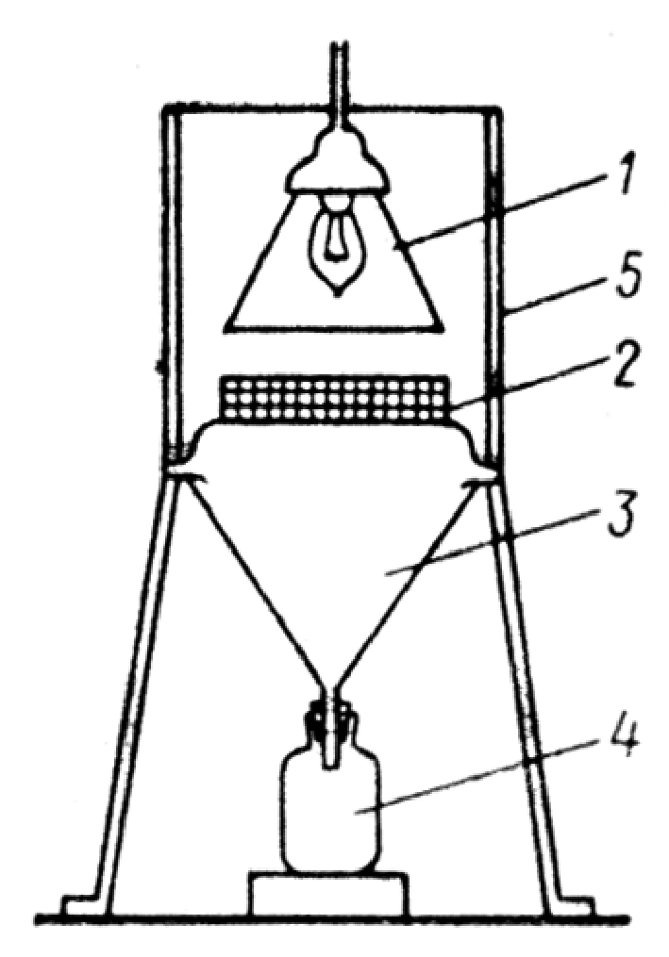
Рис. 1. Аппарат Тулгрена: 1 – электролампочка; 2 – почвенная проба на сите;
3 – воронка; 4 – сосуд приемник с фиксирующей жидкостью; 5 – жестяной корпус
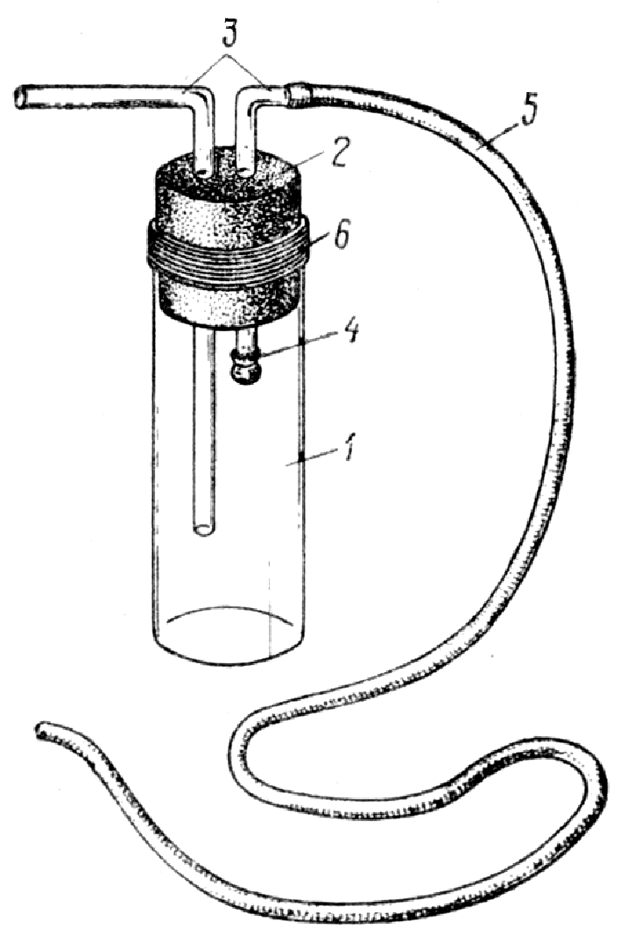

Рис. 2. Эксгаустер: 1 – стеклянный цилиндр; 2 – резиновая пробка;
3 – стеклянные трубки; 4 – фильтр; 5 –резиновая трубка; 6 – кольцо из лейкопластыря или липкой ленты

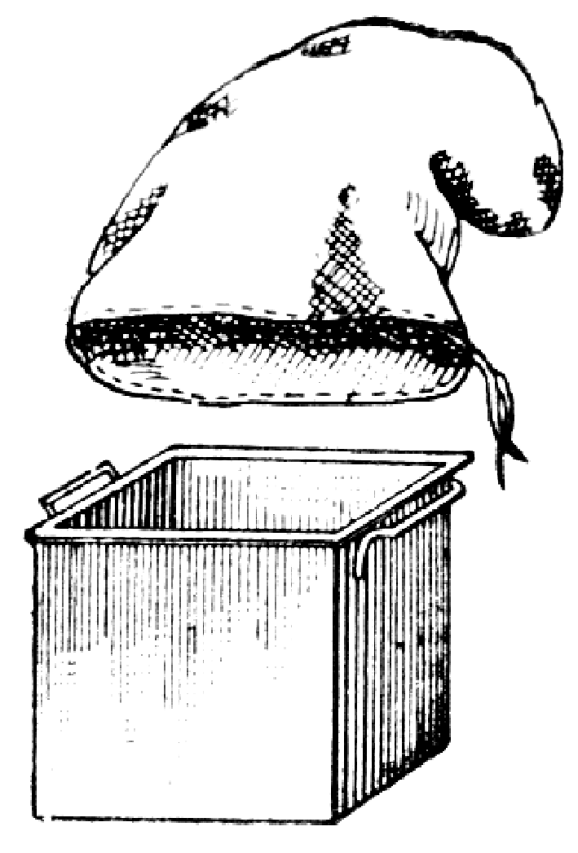

Рис. 3. Биоценометр

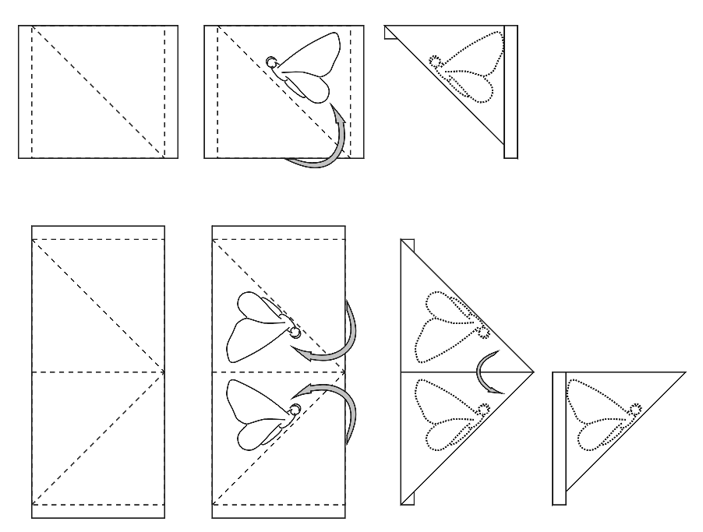

Рис. 4. Бумажные пакетики для хранения бабочек
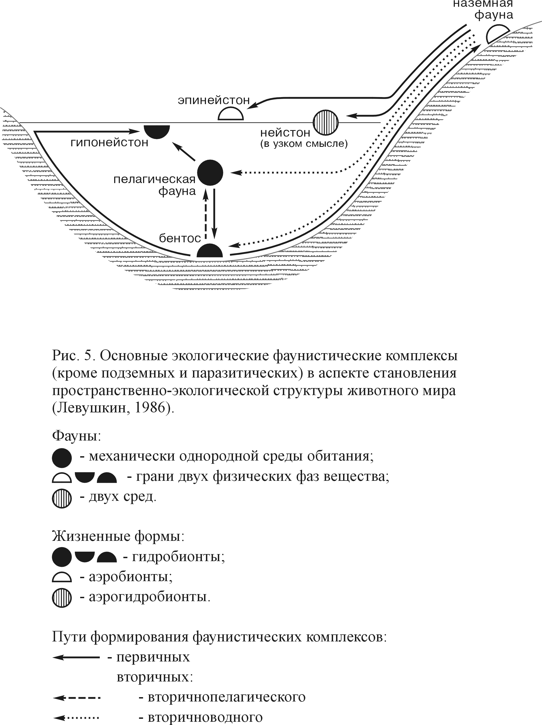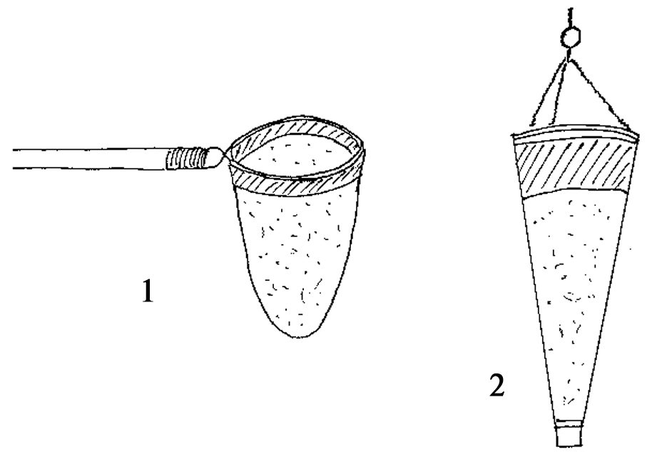
Рис. 6. Качественные орудия лова планктона:
1 – сачок; 2 – сеть Апштейна

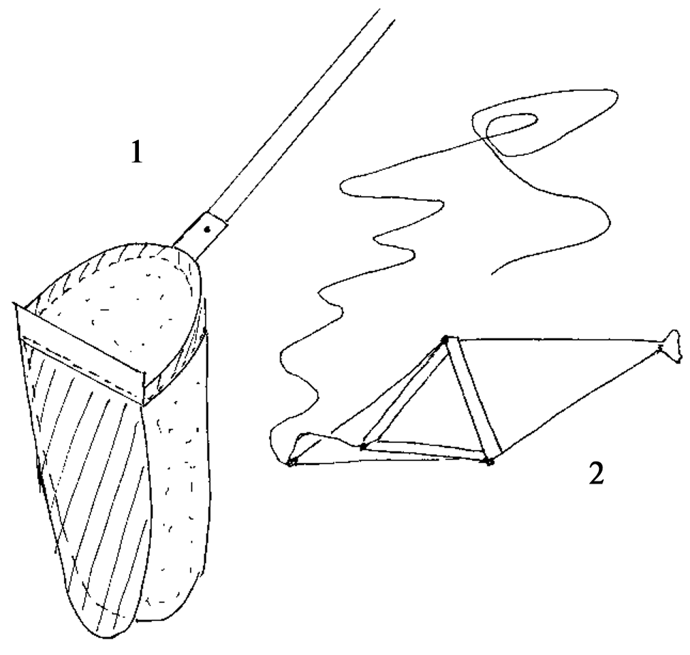

Рис. 7. Качественные орудия сбора зообентоса:
1 – скребок; 2 – закидная драга

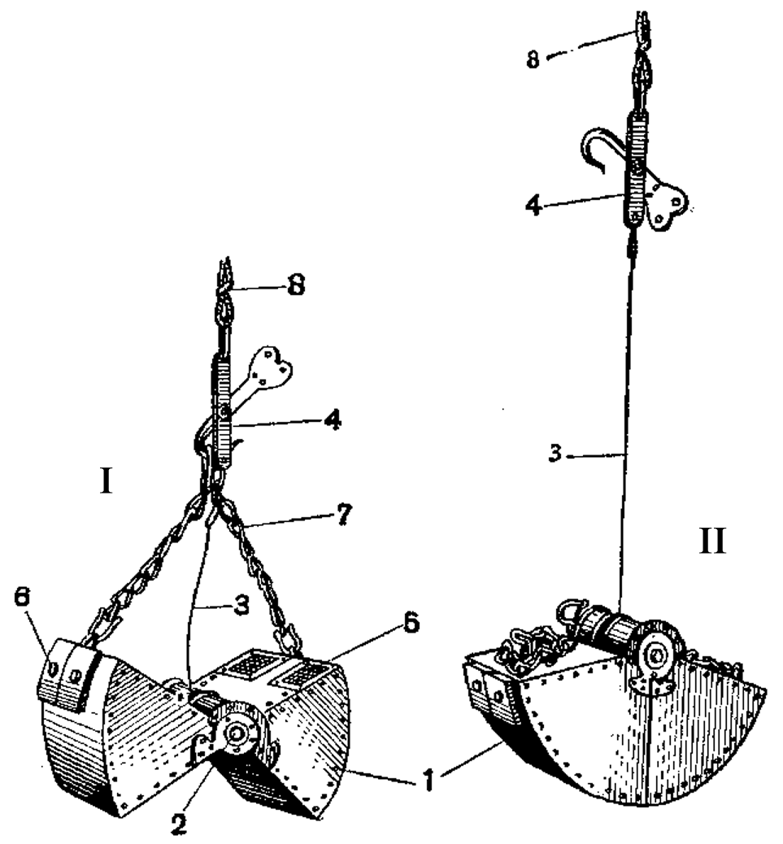

Рис. 8. Ковшовый дночерпатель Петерсена (по В.И. Жадину):
I – открытый; II – закрытый. 1 – ковши, 2 – ось, 3 – замыкающий тросик, 4 – замыкающее приспособление, 5 – окна, 6 – чугунный груз, 7 – цепь, 8 – рабочий трос

